YAPAY ZEKALAR

**1. Giriş**

Yapay Zeka (YZ) Nedir?

• Yapay zeka, insan benzeri zekâ süreçlerini taklit etmeye çalışan bilgisayar sistemleri ve yazılımlarıdır. Öğrenme, problem çözme, dil anlama ve üretme gibi insan zekâsına benzer yeteneklere sahip olurlar.

Yapay Zekanın Tarihçesi

• 1950'lerde Alan Turing'in "Turing Testi" ile başlayan yapay zeka araştırmaları, bugünkü gelişmiş sistemlere kadar evrilmiştir.



• ‘’Artificial Intelligence’’ olarak global dünyada büyük yankı uyandıran yapay zeka, yinelemeli işleme ve algoritmik eğitim yolu ile bilgisayar uygulamalarının deneyimli bir şekilde öğrenilmesini mümkün kılan teknolojidir. Yapay zeka, insan zekasını taklit ediyor oluşu ile öne çıkar. Başarılı veri işleme süreçlerinde çok daha akıllı hale gelen yapay zeka sistemleri, her etkileşim ile birlikte çözümlerin test edilmesini ve ilgili görevde uzmanlık geliştirilmesine fırsat sunar. Yapay zeka ve kullanım alanları sayesinde bilgisayarların **‘’insan gibi’’** düşünmesine olanak sağlanır ve oldukça iyi performanslar elde edilir.

• Yapay zeka (YZ), bilgisayarların ve makinelerin insan benzeri zekâya sahip olmasını sağlayan bir bilim dalıdır. Kısacası, makinelerin düşünme, öğrenme, problem çözme, algılama, dil anlama ve karar verme gibi insan zekâsına özgü işlevleri yerine getirebilmesini amaçlayan bir teknoloji alanıdır.

• ChatGPT

• ChatGPT, OpenAI tarafından geliştirilen bir dil modelidir. GPT (Generative Pre-trained Transformer) adlı bir yapay zeka modelinin bir sürümüdür ve temel olarak metin tabanlı görevleri yerine getirebilir. Kullanıcılarla etkileşime girerek doğal dilde sohbet edebilir, soruları yanıtlayabilir, önerilerde bulunabilir, yazılı içerikler oluşturabilir ve daha fazlasını yapabilir.

• ChatGPT, çok büyük miktarda veriden (metin, kitaplar, web siteleri vb.) öğrenmiş ve bu bilgileri kullanarak insan benzeri metinler oluşturabilen bir yapıdır. Amacı, kullanıcıların yazılı olarak etkileşime girdiği her türlü durumu anlayabilmek ve anlamlı, tutarlı yanıtlar verebilmektir.

Örneğin, ChatGPT ile şunları yapabilirsiniz:

* Soruları yanıtlamak
* Metin yazmak veya düzeltmek
* Öğrenme ve eğitim konularında yardımcı olmak
* Yaratıcı yazılar, hikayeler veya şiirler oluşturmak
* Güncel olaylar hakkında bilgi sağlamak (Ancak bilgi güncellenme tarihi 2021'dir, bazı bilgiler eski olabilir)

Bunlar, ChatGPT’nin sunduğu birçok olasılıktan sadece birkaçıdır.

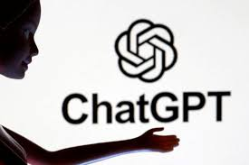

• Kısacası, ChatGPT ile bilgisayarlar artık insan gibi konuşabiliyor ve sohbet edebiliyor. Eğitim aldığı verilerle, dil bilgisi, genel kültür ve mantık çerçevesinde yanıtlar verir.

**Özellikler:**

* **Soru Cevaplama**: Bilgi tabanına dayalı olarak soruları yanıtlar.
* **Yazı Yazma**: Yazılı içerikler oluşturabilir (makale, hikaye, şiir vb.).
* **Yaratıcı Fikirler**: Yeni fikirler ve öneriler sunar.
* **Yardımcı Olma**: Öğrenme ve problem çözme konularında yardımcı olur.

ChatGPT, insanların sorularını anlamak ve doğru, anlamlı yanıtlar vermek için gelişmiş bir yapay zeka teknolojisidir.

• Otter.ai

• **Otter.ai**, yapay zeka destekli bir transkripsiyon (yazıya dökme) ve toplantı notları uygulamasıdır. Kullanıcıların sesli konuşmalarını otomatik olarak metne dönüştüren bir hizmet sunar. Genellikle toplantılar, röportajlar, dersler veya konferanslar gibi sesli içerikleri transkripte etmek için kullanılır.

Otter.ai'nin temel özellikleri şunlardır:

1. **Sesli İçeriğin Transkripti**: Kullanıcılar sesli konuşmaları kaydedebilir veya yükleyebilir, ardından Otter.ai bunları metne dönüştürür.
2. **Canlı Transkripsiyon**: Gerçek zamanlı olarak konuşmaları yazıya dökebilir, bu da özellikle toplantılarda ve derslerde faydalıdır.
3. **İşbirliği ve Paylaşım**: Transkriptler üzerinde başkalarıyla işbirliği yapabilir ve notlar üzerinde yorumlar bırakabilirsiniz.
4. **Arama ve Etiketleme**: Transkriptler üzerinde kelime aramaları yapabilir ve önemli kısımları etiketleyebilirsiniz.
5. **Entegrasyonlar**: Zoom, Google Meet ve Microsoft Teams gibi platformlarla entegrasyonlar sunarak, sanal toplantılarda da kullanımı kolay hale getirir.

• Otter.ai, bireyler için ücretsiz bir plan sunarken, daha fazla özellik isteyen kullanıcılar için ücretli planlar da bulunmaktadır.

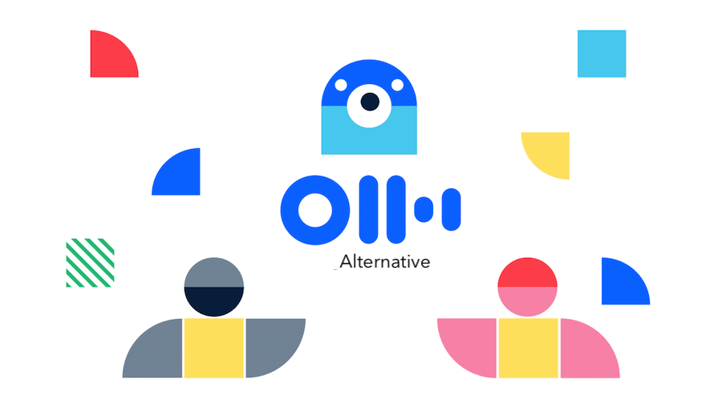

• **Otter.ai**, zaman kazanmak, iş süreçlerini hızlandırmak ve daha verimli çalışmak isteyenler için çok kullanışlı bir araçtır. Hem bireysel hem de kurumsal düzeyde, yazıya dökme ve not alma işlemleri açısından önemli avantajlar sağlar.

• Descript

• Descript , metin, ses ve video düzenleme işlemleri için kullanılan bir yazılım aracıdır. Özellikle podcast, video ve sesli içerik üreticileri arasında popülerdir. Descript'in en belirgin özelliklerinden bazıları şunlardır:

1. **Transkript ve Ses Tanıma**: Descript, sesli içerikleri metne dönüştürme işlemi yaparak, ses dosyalarını otomatik olarak transkribe edebilir. Bu, sesli içeriklerin metin haline getirilmesini ve düzenlenmesini kolaylaştırır.
2. **Video ve Ses Düzenleme**: Descript, video ve ses düzenleme işlemleri için de kullanılır. Kullanıcılar, ses ve video dosyalarını düzenlerken, metin düzenleme gibi bir arayüz kullanabilirler. Örneğin, sesli içerikteki kelimeleri silmek, değiştirmek veya kesmek için metni düzenlerken ses de otomatik olarak düzenlenir.
3. **Filler Word Removal (Doldurma Kelimelerinin Kaldırılması)**: Descript, içeriklerdeki gereksiz "ııı", "ee" gibi doldurma kelimelerini otomatik olarak tespit eder ve bunları kaldırabilir. Bu, sesli içerikleri daha profesyonel hale getirebilir.
4. **Overdub Özelliği**: Descript, kullanıcıların kendi sesini yapay zeka aracılığıyla taklit ederek, eksik veya yanlış söylenen kısımları düzeltmelerini sağlar. Bu özellik, sesli içeriklerde düzenleme yapmayı daha verimli hale getirir.
5. **Ekip Çalışması**: Descript, birden fazla kişi ile aynı projede çalışmayı kolaylaştıran özelliklere sahiptir. İşbirliği yaparak video, ses ve metin düzenlemeleri yapılabilir.



• Descript, özellikle içerik üreticileri, podcast yapımcıları, video editörleri ve eğitmenler gibi profesyonellerin işlerini kolaylaştıran güçlü bir düzenleme aracıdır. Hem amatör hem de profesyonel kullanıcılar için çeşitli özellikler sunarak, yaratıcı projeleri hızlı ve verimli bir şekilde yönetmeyi sağlar.

• İçerik üretiminde zamandan tasarruf sağlamak ve düzenleme süreçlerini basitleştirmek isteyen herkes için güçlü bir araçtır. Özellikle ses ve video içeriği üreten profesyoneller için oldukça verimli ve etkili bir çözüm sunar.

• Chat Blackbox

• Chat Blackbox terimi, genellikle sohbet robotları (chatbotlar) ve yapay zeka destekli iletişim sistemleri ile ilgili bir kavram olarak kullanılır. Burada "blackbox", bir yapay zeka modelinin veya sohbet botunun iç işleyişinin kullanıcılar veya dış gözlemciler tarafından tam olarak anlaşılamaması durumunu ifade eder.

**Chat Blackbox**'un iki ana anlamı olabilir:

### 1. ****Yapay Zeka ve Makine Öğrenmesi Bağlamında****

• Yapay zeka (YZ) tabanlı sohbet robotları, özellikle **derin öğrenme** ve **doğal dil işleme (NLP)** alanlarında geliştirilmiş sistemler, kullanıcıların sorularına cevaplar verebilir. Ancak, bu tür bir yapay zeka modelinin iç işleyişi, genellikle karmaşık algoritmalara dayanır ve dışarıdan gözlemlenmesi ya da anlaşılması zor olabilir.

* **Blackbox Durumu**: Örneğin, bir sohbet botu veya dil modeli, bir kullanıcının sorduğu soruya uygun bir yanıt verebilir. Ancak, bu yanıtın **nasıl ve neden** verildiğini, modelin tam olarak hangi süreçlerden geçtiğini anlamak çoğu zaman mümkün olmayabilir. Bu yüzden, bu tür yapay zeka modelleri **blackbox** olarak kabul edilir.

• Bu, özellikle büyük dil modelleri (örneğin, GPT-3, GPT-4 gibi) için geçerlidir. Modelin nasıl "düşündüğünü" veya hangi verilere dayalı olarak hangi cevabı verdiğini izlemek oldukça zor olabilir. Bu, güvenlik ve şeffaflık açısından bazı endişelere yol açabilir.

### 2. ****Sohbet Botları için Kullanıcı Geri Bildirimi ve Karar Verme****

• Chat Blackbox aynı zamanda, bir chatbot'un veya müşteri hizmetleri botunun, belirli bir soruyu veya durumu nasıl değerlendirdiği ve buna dayalı olarak verdiği cevabı anlamanın zor olduğu durumlar için de kullanılabilir.

* 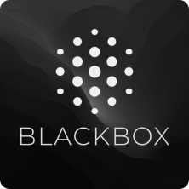**Örnek**: Bir kullanıcı, chatbot'a bir sorun yazdığında, chatbot bu soruya uygun bir yanıt vermek için bir dizi içsel işlem gerçekleştirir. Ancak bu işlem, kullanıcı tarafından görülmez. Kullanıcı, yalnızca chatbot'un çıktısı ile etkileşime girer, ancak sistemin nasıl çalıştığı, karar verme süreci, kullanılan veriler hakkında bilgi sahibi olmaz.

• **Sonuç olarak**, "Chat Blackbox" terimi, bir sohbet botu veya yapay zeka sisteminin iç işleyişinin kullanıcılardan gizli olduğu bir durumu ifade eder. Bu, yapay zekanın bazı durumlarda şeffaflığını ve açıklanabilirliğini zorlaştırabilir, ancak aynı zamanda çok daha güçlü ve karmaşık kararlar verebilmesine olanak sağlar.

• GitHub

• **GitHub**, yazılım geliştirme projelerinin barındırılması, sürüm kontrolü yapılması ve işbirliği yapılması için kullanılan popüler bir platformdur. GitHub, özellikle yazılım geliştiriciler arasında açık kaynak projeleri yönetmek ve paylaşmak için yaygın olarak kullanılır. GitHub, aslında bir **Git** versiyon kontrol sistemine dayanmaktadır. Ancak, GitHub’ın sunduğu ek özellikler sayesinde, yazılım geliştirme sürecini daha verimli hale getiren bir çevrimiçi hizmete dönüşmüştür.

### GitHub'ın Temel Özellikleri

1. **Git ile Sürüm Kontrolü**: GitHub, **Git** sürüm kontrol sistemini kullanır. Git, yazılım geliştiricilerinin projelerdeki değişiklikleri izlemelerine, geri alabilmelerine ve birden fazla kişiyle işbirliği yaparak proje üzerinde çalışmalarına olanak tanır. Git, değişikliklerin her versiyonunu takip eder ve bu sayede geçmişteki bir duruma dönmek mümkün olur.
2. **Depolar (Repositories)**: GitHub üzerinde projeler **depo** (repository) olarak adlandırılır. Her depo, projenin tüm dosyalarını ve geçmişte yapılan değişikliklerin kaydını içerir. Bir depo oluşturduğunuzda, bu depo üzerinde çalışan herkes dosyalar üzerinde değişiklik yapabilir ve bu değişiklikler kaydedilir.
3. **Branching (Dal Oluşturma)**: GitHub, geliştiricilere projelerinde farklı özellikler geliştirmek için **branch** (dal) oluşturma imkanı sunar. Her dal, ana projeden bağımsız olarak çalışabilir ve tamamlandığında ana projeye (main/master branch) entegre edilebilir. Bu, projelerin düzenli ve kontrol altında gelişmesini sağlar.
4. **Issues (Sorunlar)**: GitHub, yazılım geliştiricilerin projelerindeki hata raporlarını, özellik taleplerini ve genel geri bildirimleri takip etmeleri için **issues** (sorunlar) sistemini sunar. Bu, projedeki geliştirme sürecinin daha düzenli ve şeffaf olmasına yardımcı olur.
5. **GitHub Pages**: GitHub, statik web siteleri barındırmak için **GitHub Pages** adlı bir özellik sunar. Bu özellik, özellikle kişisel bloglar veya proje belgeleri için kullanılabilir.



• GitHub, yazılım geliştirme projelerinin yönetilmesi, sürüm kontrolü yapılması ve ekip içinde işbirliği yapılması için en yaygın kullanılan platformlardan biridir. Hem açık kaynak projeler hem de özel projeler için kullanılan GitHub, yazılım geliştirme dünyasında devrim yaratmış ve milyonlarca geliştiriciye hizmet vermeye devam etmektedir.

• Quillbot

• **QuillBot**, metinleri yeniden yazmak, paraphrazing yapmak (yeniden ifade etme) ve dildeki anlamı koruyarak farklı kelimelerle cümleler oluşturmak için kullanılan bir **yapay zeka tabanlı** araçtır. QuillBot, özellikle yazı yazarken dildeki tekrarları azaltmaya, daha etkili ve anlaşılır cümleler oluşturmanıza yardımcı olmak için geliştirilmiştir.

• QuillBot, metinlerinizi daha doğal, anlamlı ve düzgün hale getirebilmek için **doğal dil işleme (NLP)** teknolojisini kullanır. Öğrenciler, yazarlar, içerik üreticileri ve profesyoneller arasında popüler olan bu araç, metinleri hızlı bir şekilde yeniden yazmayı sağlar. QuillBot'un temel özellikleri şunlardır:

1. **Parafrazing (Yeniden Yazma)**
2. **Farklı Parafraz Modları**
3. **Dilbilgisi ve Yazım Kontrolü**
4. **Türkçe Dâhil Çok Dilli Destek**
5. **Sözlük ve Alternatif Kelime Önerileri**
6. **Uzun Metinlere Uygulama**
7. **Kapsamlı Özelleştirme Seçenekleri**
8. **Entegre Çalışma Alanı ve API Entegrasyonu**
9. **Cümle ve Paragraf Yapısı Düzenleme**
10. **Metin Kısaltma (Summarizer)**
11. **SEO Uyumlu İçerik Üretimi**
12. **Metin Güvenliği ve Gizlilik**

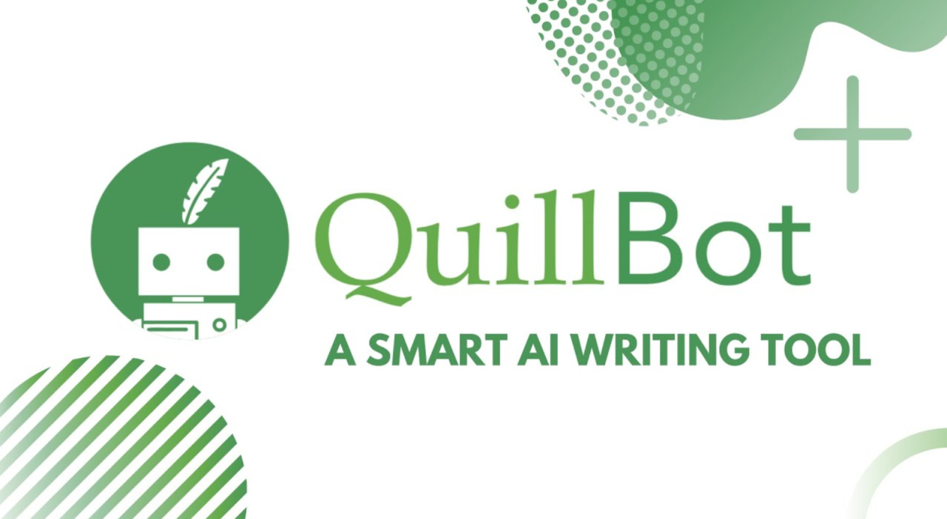

• QuillBot, metinleri hızlı bir şekilde yeniden yazmak ve dilbilgisi hatalarını düzeltmek için güçlü bir araçtır. Hem içerik üreticileri, hem akademik çalışanlar, hem de profesyoneller için çok yönlü ve kullanışlı bir platformdur. Ancak, otomatik bir araç olduğundan, her zaman insan müdahalesiyle sonuçları gözden geçirmek önemlidir.

• Runway

• **Runway AI**, yapay zeka (AI) ve makine öğrenmesi (ML) teknolojilerini yaratıcı projelerde kullanmak için geliştirilmiş bir platformdur. **Runway** (tam adıyla **Runway ML**), sanatçılara, içerik üreticilerine, yazılımcılara ve diğer yaratıcı profesyonellere, video düzenleme, görüntü işleme, metin üretimi ve diğer medya işleme görevlerinde yapay zeka tabanlı araçlar sunar. Bu platform, özellikle geleneksel yaratıcı araçlarla entegrasyon sağlayarak, AI'yı video prodüksiyonu, grafik tasarım, ses tasarımı, animasyon ve daha fazlası gibi alanlarda kullanmayı mümkün kılar.

### • ****Runway AI Kullanım Alanları****

1. **Film ve Video Prodüksiyonu**
   * Film yapımcıları, video editörleri ve yaratıcı profesyoneller, Runway'ı video düzenleme, efekt ekleme, animasyon ve post-prodüksiyon için kullanabilirler. AI, sahne değişiklikleri, arka plan değiştirme ve ses efektleri ekleme gibi işlemleri otomatikleştirerek süreci hızlandırır.
2. **Görüntü ve Grafik Tasarımı**
   * Grafik tasarımcıları, Runway'ı fotoğraf düzenleme, stil transferi ve yeni tasarımlar yaratma için kullanabilirler. Ayrıca, görsellerin içinde yer alan öğeleri tanıyıp değiştirmek de mümkündür.
3. **Yaratıcı Yazarlık ve İçerik Üretimi**
   * Yazarlar ve içerik üreticileri, Runway'i blog yazıları, reklam metinleri, şiirler ve diğer yaratıcı yazılı içerikler üretmek için kullanabilirler. AI, belirli bir tema veya konuyla ilgili içerik üretimi yapabilir.
4. **Eğitim ve Araştırma**
   * Araştırmacılar, AI modellerini eğitmek ve görsel ya da sesli veri analizi yapmak için Runway’ı kullanabilirler. Ayrıca, sanat ve tasarım eğitimi gören öğrenciler, yaratıcı süreçlerini hızlandırmak için bu platformu kullanabilirler.
5. **Sosyal Medya ve Pazarlama**
   * Sosyal medya içerik üreticileri, AI'yı hızlıca metin yazmak, video düzenlemek ve yaratıcı içerik oluşturmak için kullanabilirler. Ayrıca, pazarlama kampanyalarına yönelik içeriklerin hızlıca hazırlanmasını sağlayabilirler.

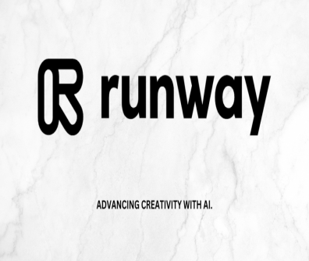• **Runway AI**, yaratıcı endüstrilerde **yapay zeka teknolojilerini** kullanarak projeleri dönüştüren güçlü bir platformdur. Video prodüksiyonundan grafik tasarımına, metin üretiminden ses düzenlemeye kadar geniş bir kullanım alanı sunar. Hem profesyonellere hem de amatör içerik üreticilerine hitap eden bu platform, AI tabanlı yaratıcı süreci erişilebilir ve etkili hale getiriyor.